創造

郡山市立桑野小学校
第６学年だより
令和７年４月７日
Ｎｏ.１


いよいよ最上級生です！


進級、おめでとうございます。今日から6年生としての生活が始まりました。昨年度末、子どもたちは６年生を送る会に向けて一生懸命準備・練習をし、当日も立派に会を行うことができました。会の中では、６年生が、1年生から5年生までから「ありがとうございました。」「お世話になりました。」と何度も声をかけられていました。来年の3月になって、自分たちが下級生に6年生を送る会をしてもらうときに、「ありがとうございました。」「お世話になりました。」と言われるのにふさわしい姿でそれまでを過ごしたか、ということが大事だと思います。下級生が心からそう言ってくれるようになるには、これから1年間、自分たちがどう過ごすのか、下級生に、桑野小学校に、どんなことをするのか、が大切と思います。1年後、下級生が心からそう言ってくれるような6年生になることを願います。

※ 下校時刻の目安です。変更される場合もありますので、ご了承ください。
月 | 火 | 水 | 木 | 金
７日  着任式・始業式  入学式  １１：００ | ８日  短縮４校時  給食なし・身体測定  児童会各委員会  （学級）１２：００ | ９日  児童会各委員会  （組織）  １５：３０ | １０日  内科検診  家庭の交通安全推進員委嘱状交付  １５：３０ | １１日  １４：４０
１４日  １４：４０ | １５日  方部なかよしタイム  １４：４０ | １６日  １５：３０ | １７日  全国学力・学習状況調査（国算理）  １５：３０ | １８日  第１回授業参観  ＰＴＡ総会  １４：００
２１日  全国学力・学習状況調査（質問調査）  １４：４０ | ２２日  １年生を迎える会  １５：３０ | ２３日  ふくしま学力調査（国・算）  １５：３０ | ２４日  歯科検診  １５：３０ | ２５日  短縮５校時  １４：００
２８日  交通安全教室  １４：４０ | ２９日  昭和の日 | ３０日  視力検査  委員会活動（１５分）  １４：５０
卒業生からのバトンを受け取り、いよいよ最高学年です。学習面も生活面も全校生の良い手本となり、よりよい桑野小学校をつくっていきましょう。今年度もよろしくお願いします。
２組担任 橋本 さゆり


昨年１年間で子どもたちは大きく成長しました。最高学年として、学習・運動・生活すべてにおいて、さらにグレードアップしていけるようがんばっていきたいと思います。１年後、立派な姿で卒業していく様子を見るのを楽しみにしています。
1組担任 佐藤 昭弘
今年度もよろしくお願いいたします。
連絡

○ 本日配付された教科書は８冊です。
・国語・算数・社会・理科・書写・音楽・道徳・英語
※ 必ず、落丁・乱丁がないかご確認の上、記名をお願いします。

〇 ６年生で一括購入するノートは、国語・算数・社会・理科・漢字の５冊です。２冊目からは同じマス目のものを準備してください。表紙は違っていても結構です。
〇 下記の書類の提出をお願いします。
- 保健管理票・保健調査票
- 結核検診 問診票
③ 家庭環境調査票 変更事項がありましたらその記入をお願いいたします。
④ 令和７年度 登下校確認カード
書類は水色の連絡袋に入れ、４月９日（水）までにご提出をお願いいたします。
○ ４月１７日（木）に全国学力・学習状況調査（国語・算数・理科）が、４月２３日（水）にふくしま学力調査（国語・算数）が行われます。問題に慣れるため、過去に出題された問題に取り組ませたいと思います。テストまでの時間は短いですが、がんばってほしいと思います。
明日の持ち物・予定

＜持ち物＞ ○ 国語、算数の教科書 ○ 紅白帽子 ○運動着 ○ お道具箱
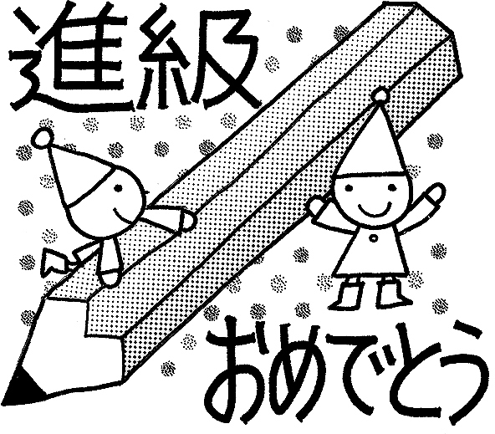
○デスクマット ○ 雑巾１枚
＜予定＞
明日は給食なしの短縮４校時です。１２時に下校になります。 給食は４月９日
（水）から始まります。
明日、６年生の身体測定があります。

